ПРОТОКОЛ
заседания Проектного комитета
администрации города Нижневартовска
(далее – Проектный комитет)

13 июля 2026 года |  | №1
Председательствовал:
Кощенко  Дмитрий Александрович | – | глава города,  председатель Проектного комитета
Принимали участие:
Члены Проектного комитета: 7 человек.
Приглашенные: 4 человека.
Полный список участников приведен в приложении 1 к протоколу.
Форма проведения: очная

ПОВЕСТКА ЗАСЕДАНИЯ:

1. О текущем статусе исполнения муниципальных проектов в составе муниципальных программ администрации города Нижневартовска.
Об оценке рисков реализации проектов и своевременном принятии мер реагирования.
2. Об обеспечении контроля достижения показателей региональных проектов.
1. О текущем статусе исполнения муниципальных проектов в составе муниципальных программ администрации города Нижневартовска. Об оценке рисков реализации проектов и своевременном принятии мер реагирования.

(А.Ю. Воденяпина, С.В. Чеботарев, А.Н. Боков, Н.С. Войтенкова,
В.А. Мыльников, И.Н. Мурашко)

РЕШИЛИ:
  - Информацию о текущем статусе исполнения муниципальных проектов в составе муниципальных программ администрации города Нижневартовска по состоянию 30.06.2026 принять к сведению (приложение 2 к протоколу).
  - Ответственным исполнителям муниципальных программ обеспечить своевременное исполнение муниципальных проектов в составе муниципальных программ администрации города Нижневартовска и своевременное принятие мер реагирования при возникновении рисков реализации проектов.
Срок: постоянно.

2. Об обеспечении контроля достижения показателей региональных проектов.
(А.Ю. Воденяпина, Н.С. Войтенкова, О.С. Серебренникова, Н.А. Попович, В.А. Мыльников, А.Н. Боков, С.В. Чеботарев)

РЕШИЛИ:
2.1. Отметить:
По состоянию на 30.06.2026 из 26 показателей достигнуты в полном объеме 8 показателей, остальные показатели находятся в стадии выполнения мероприятий по достижению показателей.

2.2. Ответственным исполнителям муниципальных программ взять под личный контроль достижение показателей региональных проектов в полном объеме.
Срок: постоянно.

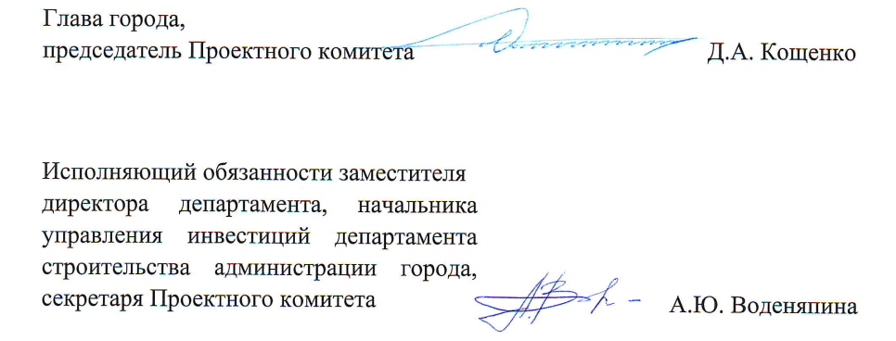

Приложение 1
к протоколу заседания Проектного комитета
от 13.07.2026 №1

Список участников
заседания Проектного комитета администрации
города Нижневартовска (далее – Проектный комитет)

Члены Проектного комитета

Кощенко  Дмитрий Александрович | - | глава города, председатель Проектного комитета
Чеботарев  Станислав Васильевич | - | заместитель главы города, директор департамента строительства администрации города, заместитель председателя Проектного комитета
Воденяпина  Алеся Юрьевна | - | исполняющий обязанности заместителя директора департамента, начальника управления инвестиций департамента строительства администрации города, секретаря Проектного комитета
Мурашко  Ирина Николаевна | - | заместитель главы города по экономике и финансам
Боков  Анатолий Николаевич | - | заместитель главы города, директор департамента жилищно-коммунального хозяйства администрации города
Мыльников  Виктор Алексеевич | - | заместитель главы города, директор департамента общественных коммуникаций и молодежной политики администрации города
Войтенкова  Нина Сергеевна | - | исполняющий обязанности заместителя главы города по социальной политике
Приглашенные:
Зяблицкая  Наталья Викторовна | - | заместитель председателя Думы города Нижневартовска
Попович  Наталья Александровна | - | директор департамента муниципальной собственности и земельных ресурсов администрации города
Серебренникова  Оксана Сергеевна | - | директор департамента образования администрации города
Брыль Наталья Петровна | - | директор департамента экономического развития администрации города

